Exemple d’Article
Primer Autor^{#1}, Segon Autor^{*2}, Tercer Autor^{#3}......
#Estudis actuals (ex. Tercer curs d’Enginyeria Tècnica Industrial, Especialitat en Electrònica Industrial)
1primer.autor@adreça
³segon.autor@adreça
*Estudis (en cas de no coincidir tots els autors en els mateixos estudis
²segon.autor@adreça

Resum— Aquest document proporciona instruccions per autors que preparin articles per ser publicats a la revista de l’Escola Politècnica Superior. Els autors han de seguir les instruccions proporcionades en aquest document per tal de que els seus articles puguin ser publicats. Es pot fer servir aquest mateix document com plantilla per tal de realitzar el vostre article. En aquesta primera secció és dona un petit resum del vostre escrit.
- Introducció
Aquest document és una plantilla. Una còpia electrònica es pot baixar des de la web de l’Escola Politècnica. Per qüestions relacionades amb les guies d’estil dels articles, per favor entreu en contacte amb el comitè encarregat de la publicació de la revista
- Tipus de Pàgina
Per tal de complir els requeriments d’estil de la revista el més senzill és fer servir aquest document com esborrador.
- Tipus de Pàgina
El vostre article ha de fer servir una mida de pàgina corresponent a una dimensió A4 que és 210mm d’amplada i 297mm de llargària. Les mides han de ser les següents
- Part superior = 19mm (0.75")
- Part inferior= 43mm (1.69")
- Esquerra= Dreta = 14.32mm (0.56")
El vostre article ha de estar en format de dues columnes mantenint un espai de 4.22mm entre elles.
- Estil de Pàgina
Tots els paràgrafs han de tenir la primera línia amb un marge esquerra major al de la resta de línies. Tots els paràgrafs han d’estar justificats.
- Tipus de Font del Document
El document ha d’estar escrit amb un tipus de font Times New Roman o Times. Fonts del tipus Títol 4 no seran usades.
Les dimensions de font recomanats estan indicats a la Taula 1
- Títol i Detalls dels Autors
El títol ha d’estar amb una font regular amb dimensions de 24 pt. El nom dels autors ha de tenir un dimensions de 11 pt (format regular). Els estudis dels autors han de tenir dimensions 10 pt. i han d’estar en itàlica. Les adreces de correu electrònic s’hauran de posar amb font tipus Courier Regular amb dimensions de 9 pt.

TAULA I
Dimensions de font dels articles
Dimensions de font | Time New Roman o Times
Dimensions de font | Regular | Negreta | Itàlica
8 | Títols a les taules (en minúscula),  a les figures i a les referències |  | Referències (parcial)
9 | Correu electrònic (en Courier),  Cel·les en una taula | Resum | Títol del resum (en negreta)
10 | Titol-1 (Minúscules),  Text |  | Títol 2 i 3,  Estudis dels estudiants
11 | Nom dels autors
24 | Títol principal

La capçalera ha d’anar en format de simple columna i ha d’anar centrada. També es podrà posar en simple comuna les figures que siguin especialment allargades encara que sempre el text normal ha d’anar en doble columna.
Totes les paraules en el títol han de començar per majúscules excepte per paraules menors tal com “una”, “un”, “i”, “com”, “per”, “per a”, “des de”, “de”, “si”, “en”, “dins”, “sobre”, “o”, “el”, “a”, “amb”, “la”, “los”, “les”.....
Les adreces de correu electrònic és per donar possibilitat de contactar amb els autors del treball.
- Capçaleres de Seccions
No més de 3 nivells de jerarquia seran acceptables. Tots els títols de les subseccions seran amb dimensions 10pt de font. Totes les paraules de la capçalera han de començar amb majúscules excepte per la llista proporcionada a la Secció III-B.
- Títol de Nivell-1: El títol de nivell 1 ha d’estar en majúscules, centrats i usant una numeració romana. Podeu veure varis exemples en aquesta plantilla que vos serviran de guia. Només les referències i els agraïments no han d’estar numerats.
- Títol de Nivell-2: El títol de nivell-2- ha d’estar en itàlica, justificat a l’esquerra i numerat amb lletres del alfabet en majúscules
- Títol de Nivell-3: Els títols de nivell 3 han d’anar en itàlica i numerats amb usant un parèntesi amb una coma.
- Equacions
Les equacions han d’anar centrades i amb una numeració seqüencial entre parèntesi. Exemple:
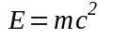 (1)
- Figures i Taules
Les Figures i Taules han d’estar centrades dins la columna. Les figures grans i taules es poden expandir i ocupar l’espai de les dues columnes. Qualsevol taula o figura que ocupi més d’una columna d’amplària ha d’estar posicionada a d’alt de tot de la pàgina o a baix de tot.
El gràfics han de ser en color. Per favor utilitzau colors sòlids que es vegin prou bé sobre la pantalla o en una impressió en blanc-i-negre, com es mostra a la Fig. 1.

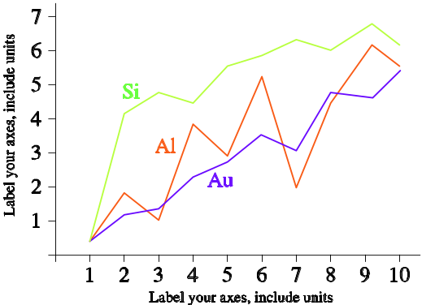
Fig. 1 Un exemple de gràfic amb línies utilitzant colors amb un bon contrast sobre la pantalla i en impressions en blanc-i-negre.

La Fig. 2 mostra un exemple de una imatge de baixa resolució que no seria acceptable, en canvi la Fig. 3 mostra un exemple d’una imatge amb una resolució correcte. Comprova que la resolució és adequada per tal que es puguin apreciar els detalls importants de la figura.
Per favor comprova que totes les figures de l’article es veuen correctament sobre la pantalla i quan són impreses en blanc-i-negre. Quan comprovis l’article per una impressió en blanc-i-negre, per favor assegurat que:
- els colors utilitzats en cada figura contrasten bé,
- la imatge utilitzada en cada figura és nítida,
- tot el text que hi pugui haver a la figura és llegible.
- Subtítols de Figura
Les figures han d’estar numerades utilitzant nombre Aràbics. Els subtítols han d’estar escrits amb una font regular de 8 pt. Els subtítols que ocupin una línia (ex. Fig. 2) han d’estar centrats mentre que els subtítols que ocupin vàries línies han d’estar justificats (ex. Fig. 1). Els subtítols amb els nombres de figura han d’estar localitzats després de la figura associada, com es veu a la Fig. 1.

Fig. 2 Exemple de una imatge amb una resolució no acceptable

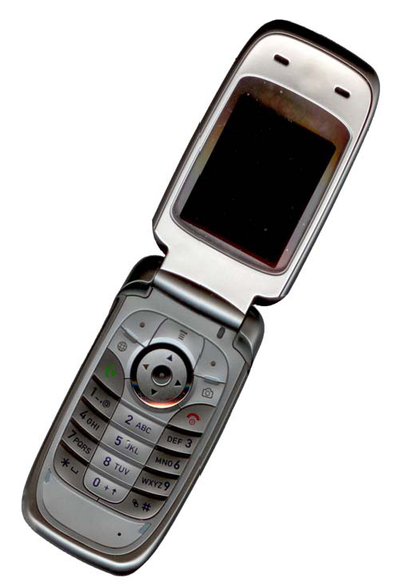
Fig. 3 Exemple d’una imatge amb una resolució acceptable

- Subtítols de les Taules
Les taules han de ser enumerades utilitzant el tipus Roman en majúscules. Els subtítols de la Taula han d’estar centrats i en un tipus de lletra Regular de 8 pt. Cada paraula del subtítols de les taules ha de començar amb lletra majúscula excepte les paraules curtes llistades a la secció III-B. Els subtítols amb els números de taula s’han de situar just abans de la Taula a la qual fan referència, com es mostra a la Taula 1.
- No s’han d’usar números de pàgina, ni la zona de capçalera, ni els peus de pàgina.
- Enllaços Externs
Tots els enllaços i referències externes del document no seran útils quan es llegeixin si no es transcriu completa l’adreça email o URL a la qual fan referència. Aquesta adreça URL s’ha d’escriure completament en el tipus de lletra Regular.
- Referències
El títol de la secció de referències no ha d’estar enumerada. Tots els elements de referències han d’estar en una lletra de 8 pt. Per favor, utilitzar els estils normal i itàlica per distingir entre diferents camps, com es mostra a la secció de referències d’aquest document. La numeració de les referències ha de ser consecutiva i entre parèntesis quadrats. (per exemple [1]).
Quan es vulgui utilitzar una referència en el document, només s’ha d’indicar el número de la referència, d’aquesta forma [2]. No utilitzar “Ref. [3]” o “Referència [3]” excepte en els cas que la referència sigui al començament d’una frase, per exemple “La referència [3] mostra …”. Una referència múltiple s’ha d’indicar en parèntesis separats (per exemple [2], [3], [4]–[6]).
Exemples dels elements que es poden incloure dins la secció de Referències són:
- exemple de llibre a [1]
- exemple d’una col·lecció de llibres a [2]
- exemple d’un article d’una revista a [3]
- exemple d’un article d’una conferència a [4]
- exemple d’una patent a [5]
- exemple d’una website a [6]
- exemple d’una pàgina web a [7]
- exemple d’un manual a [8]
- exemple d’una referència a components a [9]
- exemple d’una tesis a [10]
- exemple d’un document tècnic a [11]
- exemple d’un estàndard a [12]
- Conclusions
La versió d’aquesta plantilla en català és la V1. La majoria de recomanacions de format incloses en aquest document han de ser seguides per aconseguir una certa homogeneïtat en l’aparença dels articles que es pretén publicar.
Agraïments
Els títols de les seccions d’agraïments i de referències no han d’anar numerats.
Aquesta secció s’utilitza per agrair la participació i el suport a l’hora de desenvolupar l’activitat investigadora relatada en aquest article.
Referències
- S. M. Metev and V. P. Veiko, Laser Assisted Microtechnology, 2nd ed., R. M. Osgood, Jr., Ed. Berlin, Germany: Springer-Verlag, 1998.
- J. Breckling, Ed., The Analysis of Directional Time Series: Applications to Wind Speed and Direction, ser. Lecture Notes in Statistics. Berlin, Germany: Springer, 1989, vol. 61.
- S. Zhang, C. Zhu, J. K. O. Sin, and P. K. T. Mok, “A novel ultrathin elevated channel low-temperature poly-Si TFT,” IEEE Electron Device Lett., vol. 20, pp. 569–571, Nov. 1999.
- M. Wegmuller, J. P. von der Weid, P. Oberson, and N. Gisin, “High resolution fiber distributed measurements with coherent OFDR,” in Proc. ECOC’00, 2000, paper 11.3.4, p. 109.
- R. E. Sorace, V. S. Reinhardt, and S. A. Vaughn, “High-speed digital-to-RF converter,” U.S. Patent 5 668 842, Sept. 16, 1997.
- (2002) The IEEE website. [Online]. Available: http://www.ieee.org/
- M. Shell. (2002) IEEEtran homepage on CTAN. [Online]. Available: http://www.ctan.org/tex-archive/macros/latex/contrib/supported/IEEEtran/
- FLEXChip Signal Processor (MC68175/D), Motorola, 1996.
- “PDCA12-70 data sheet,” Opto Speed SA, Mezzovico, Switzerland.
- A. Karnik, “Performance of TCP congestion control with rate feedback: TCP/ABR and rate adaptive TCP/IP,” M. Eng. thesis, Indian Institute of Science, Bangalore, India, Jan. 1999.
- J. Padhye, V. Firoiu, and D. Towsley, “A stochastic model of TCP Reno congestion avoidance and control,” Univ. of Massachusetts, Amherst, MA, CMPSCI Tech. Rep. 99-02, 1999.
- Wireless LAN Medium Access Control (MAC) and Physical Layer (PHY) Specification, IEEE Std. 802.11, 1997.

